**Звіт по лабораторній роботі № 3**

**Тема**: Розробка лінійних програм.

**Виконала:** студентка 1 курсу групи КІТ-120а Зеленець Олена.

**Перевірив**: асистент Челак Віктор Володимирович.

**Індивідуальне завдання:** Визначити, у скільки разів перша цифра 3х-значного числа більша, ніж остання. Результат «обрізати» до другого знака після коми.

**Хід роботи:**

1. Створила у своїй папці «Programing_369» папку «lab03», у якій створюю нові файли.(Рис.1)

2. Зайшла через команду nano і створила файл «ex5.c», де буде прописаний програмний код згідно мого завдання. (Рис.1)

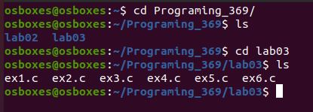

Рисунок 1

3. Спочатку я підключила стандартну бібліотеку мови С “#include <stdio.h>”, що містить визначення різних макросів, констант та оголошень функцій і типів.

4.Створила “тіло” функції, а саме: (Рис.1):

«int main(){

return0;

}»

5. Тепер спочатку оголошую константу а=369. Це наше трьохзначне число.

6. Далі ввожу змінну під назвою «info» типу float.

7. Наше число а1 отримуємо в результаті математичної дії a1 = a/100 (перша цифра 3), а а2 відповідно дією a2 = a%10 (третя цифра 9).

8. Отже, змінна info = a1/a2, яка обчислює у скільки разів перша цифра трьохзначного числа більша, ніж остання.

9. Так як ми повинні результат «обрізати» до другого знаку після коми, то зараз нашу змінну info множимо на 100, щоб отримати цілу і дробну частину.

10. Вводимо нову змінну figure, яка приведе до типу int змінну info, тобто в результаті ціле число.

11. І врешті вводимо змінну result, яка приводить до типу float змінну figure, яка перетворює результат у цілу і нульову дробову частину.

12. Останнім кроком стає обчислення результату, тобто отримане число ділиться на 100 і в кінцевому результаті отримуємо результат, «обрізаний» до другого знаку після коми, як і вимагалося у завданні.

13. Усі результати обчислень записувала у коментарях коду.

14. Отже, мій програмний код має такий вигляд:

#include <stdio.h>

int main() {

const int a = 369;

float info;

float a1 = a/100; // a1 = 3

float a2 = a%10; // a2 = 9

info = a1/a2; // 0.33333

info = info*100; // 33.33333

int figure = (int) info; // 33

float result = (float) figure; // 33.00000

result = result/100; // 0.330000

return 0;

}

15. Даний код на правильність перевіряла в онлайн-відлагоднику, усе спрацювало і порахувало правильно. Поставила breakpoint після строки з виведенням результату та запустила відлагодник. Таким чином ми бачимо значення наших змінних після проведення всіх кроків. (Рис. 2)

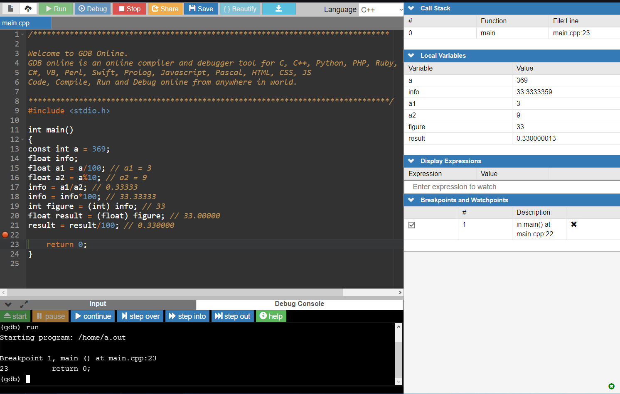

Рисунок 2

16. Виконала зміни коду «на льоту». Змінила значення нашої оригінальної константи на 578. Та помістила breakpoint на строку, що випереджає появу значення результату. Таким чином ми бачимо значення всіх змінних, окрім result. (Рисунок 3)

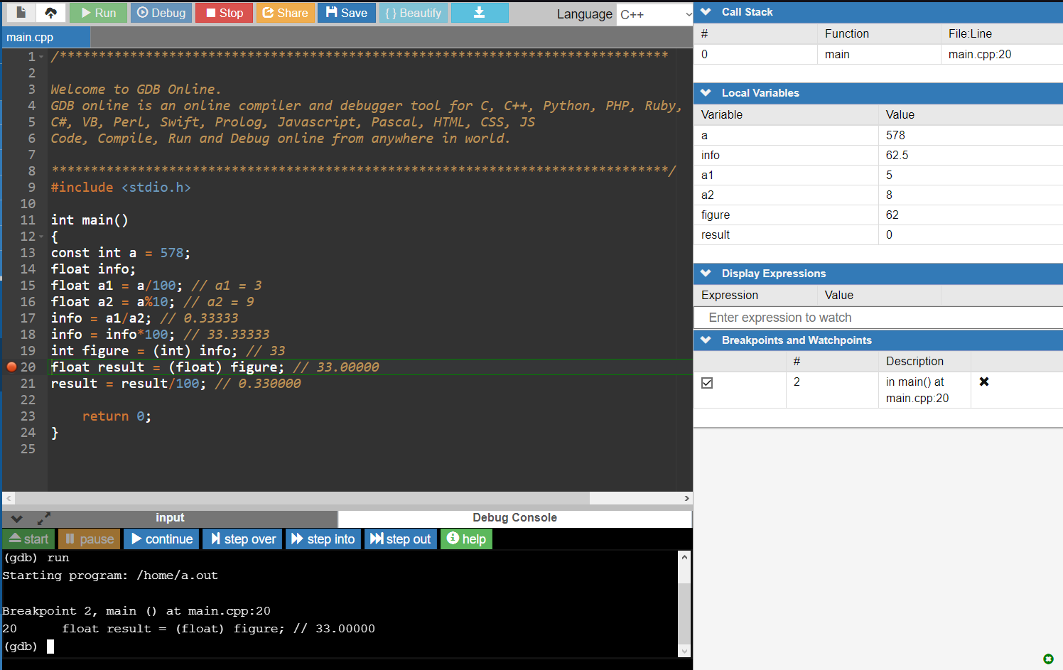

Рисунок 3

17. Перевіривши, записала цей код у файлі «ex5.c». (Рис. 4)

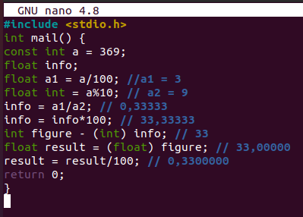

Рисунок 4

18. Відкрила командну строку Лінукс, додали зміни до майбутнього коміту, «закомітила» та «запушила» зміни на GitHub у «Programing_369» за допомогою команд: спочатку «git add .», далі «git commit -m "Exerises 1-6"», і врешті «git push».

19. Точка входу в проект – це перша фігурна дужка після int main (). Ця дужка використовується для того, щоб увійти в функцію та запустити її, для того, щоб виконати. Вона одна тому, що у нас задана одна функція, тобто ми не задаємо більше функцій на виконання, то більше дужок і не має бути.

**Висновок:**

Отже, ми навчилися розробляти різні лінійні програми. Використовували додавання (+), множення (*), ділення (/), ділення з остачею (%). Навчилися оголошувати змінну цільового типу int та float. Розроблений код дав змогу визначати у скільки разів перша цифра трьохзначного числа більша, ніж остання. І навчилися написати код так, щоб результат «обрізався» до другого знака після коми. Удосконалила навички роботи з GitHub.